1. **Elige una máquina que tengas creada y conviértela a una plantilla.**

Otra manera de crear rápidamente nuevas máquinas virtuales es usar una plantilla para su creación. Si partimos de una máquina que ya tenemos configurada, la podemos convertir en una plantilla y a partir de ella crear nuevas máquinas.

Las plantillas son de solo lectura por lo que ya no podremos usar de nuevo la máquina original. Si utilizamos plantillas en lugar de máquinas clonadas, el proceso de obtención de la nueva máquina será mucho más rápido, ya que se podrá utilizar aprovisionamiento ligero para su creación, es decir, el almacenamiento de la máquina virtual estará vinculada a la plantilla de la que procede, y estaremos ahorrando espacio de almacenamiento.

Es necesario que la máquina virtual que vamos a convertir en una plantilla esté parada. Para convertirla en una plantilla elegiremos la siguiente opción:

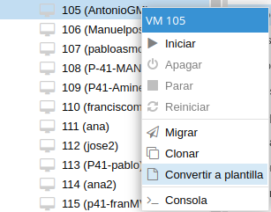

1. **A partir de la plantilla crea una nueva máquina utilizando la clonación ligera.**

Al convertir la máquina en una plantilla observamos que cambia el icono de identificación y que la única opción que nos permite es clonar:



Al elegir la opción de clonación a partir de la plantilla que hemos creado, nos aparece la siguiente ventana:

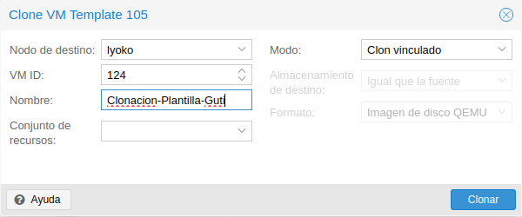

La clonación ligera nos permite crear nuevas máquinas virtuales de forma muy rápida, ya que no hay que copiar todo el almacenamiento de la máquina original a la nueva.



Como en el apartado anterior, las dos máquinas son iguales por lo que tendremos que modificar alguna configuración de la nueva máquina: por ejemplo, el hostname, la configuración de red si es necesario, ...

**Haz las siguientes capturas:**

1. **Un pantallazo donde se vea el apartado Hardware de la máquina original.**

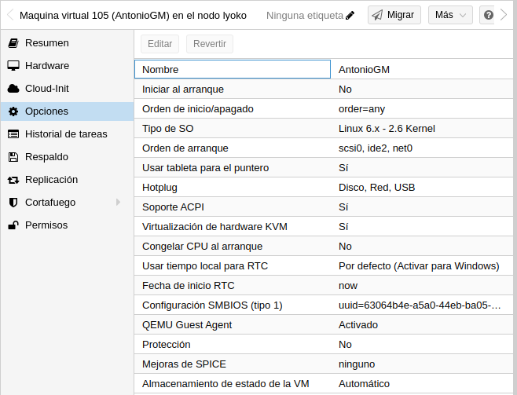

1. **Un pantallazo donde se vea que has creado la plantilla.**



1. **Un pantallazo donde se vea el apartado Hardware de la máquina clonada.**

